利用PC的RS232口控制LED灯
- 硬件
1、主要部分：
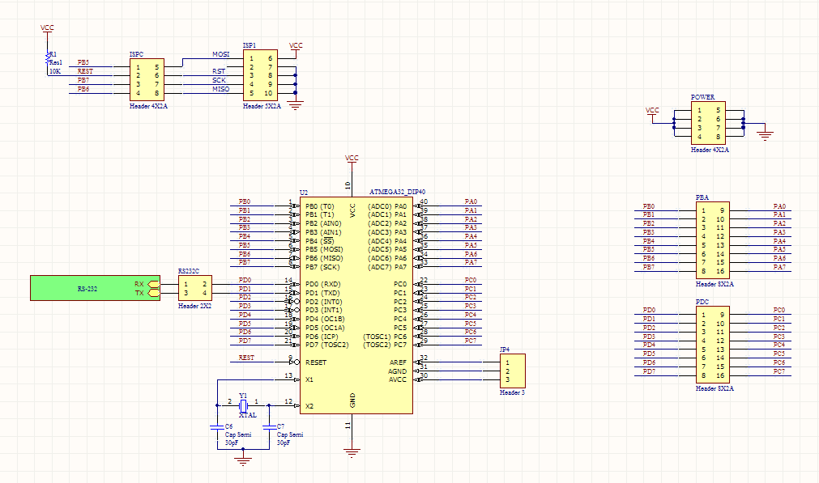
2、串口部分：
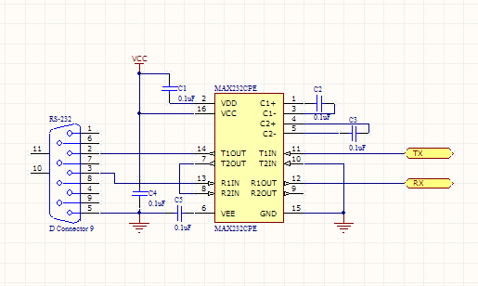
3、PCB设计：
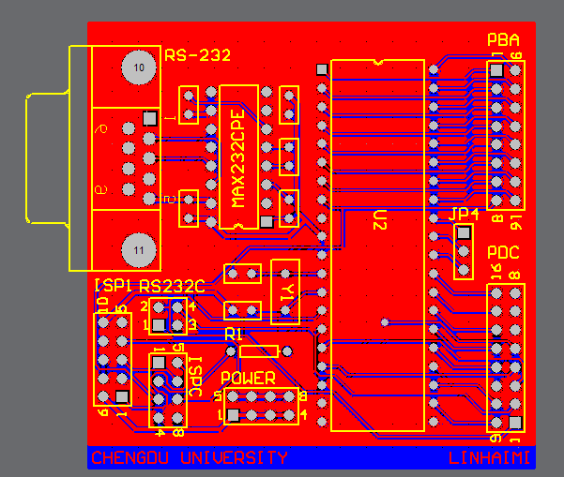
4、实物：
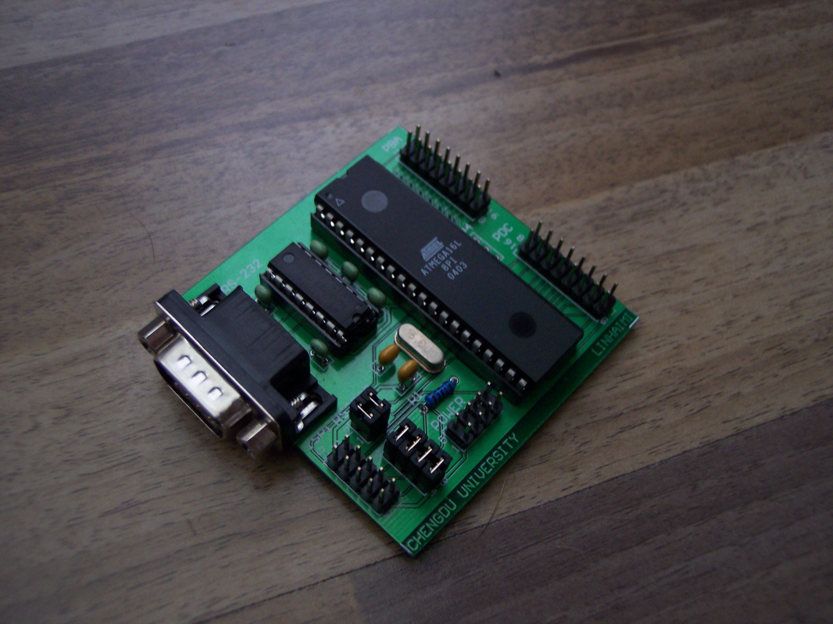
B、AVR的程序设计
一、用向导建立框架。
1、新建一个工程，在这里取名为LED。
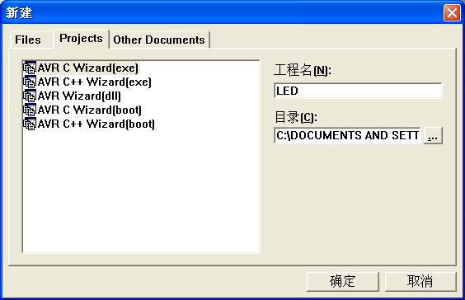
2、设定芯片型号和时钟频率，在这里不需要看门狗。
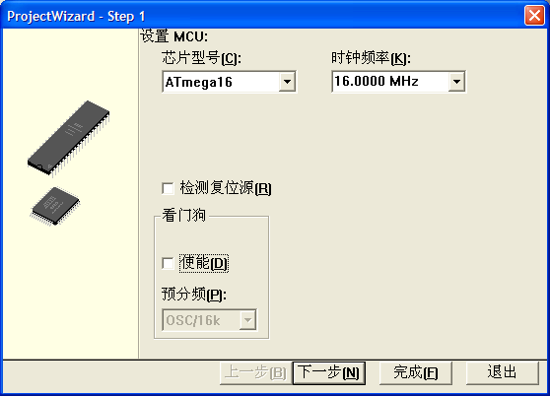
3、设定端口的方向，由于只需要用PORTA驱动LED，所以将PORTA设定为输出，其他的端口不变。
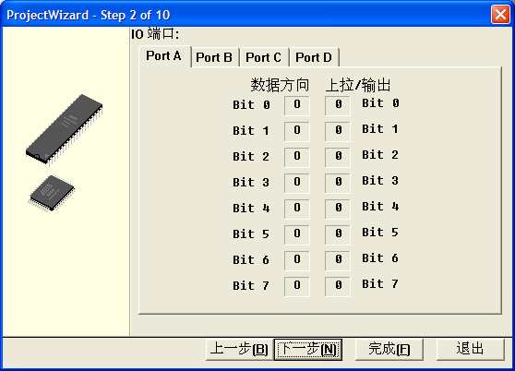
4、设定完端口后一直按“下一步”直到串口设定页面。设定串口为接受并中断，波特率为9600。
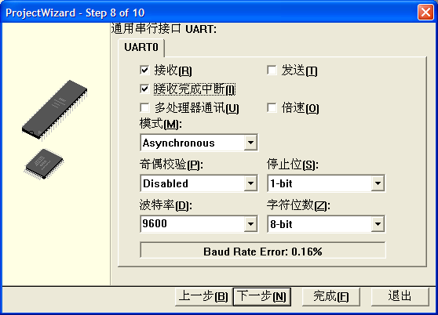
配置完端口后点击“完成”退出向导。
二、编写代码。
1、在文件列表中找到和串口有关的文件“LEDUART.c”，将其打开，然后在文件中找到图中箭头所示的地方，那里就是串口接收中断函数，串口每接收一个数据该函数就被执行一次。
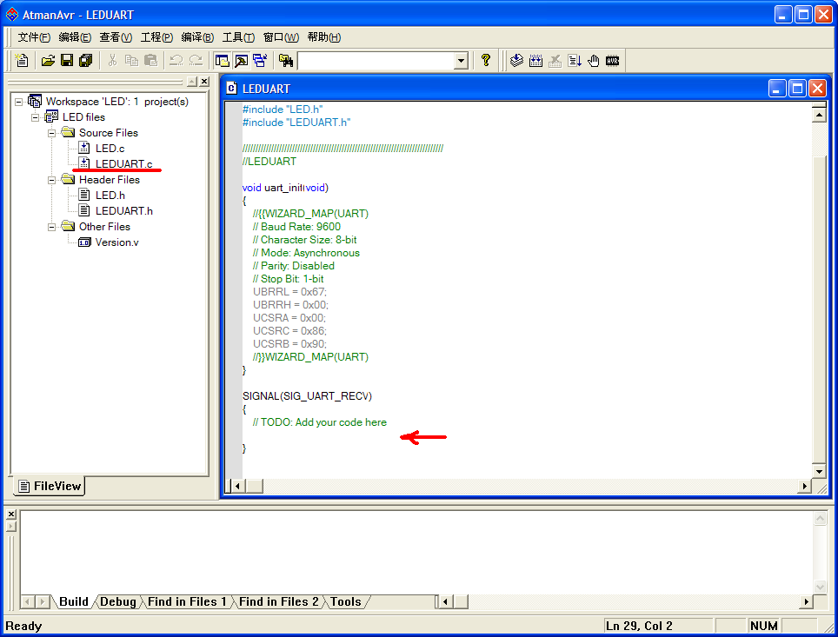
2、现在来填写“真正”的代码，首先要规定一个简单的控制协议，接口上的指令都通过二进制来发送，如果PC机发送0xA0就打开LED灯，如果PC机发送的是0x0C就关闭LED灯，如果是其他的情况的话就维持LED的状态不变。（0xA0和0x0C是随便取的）。
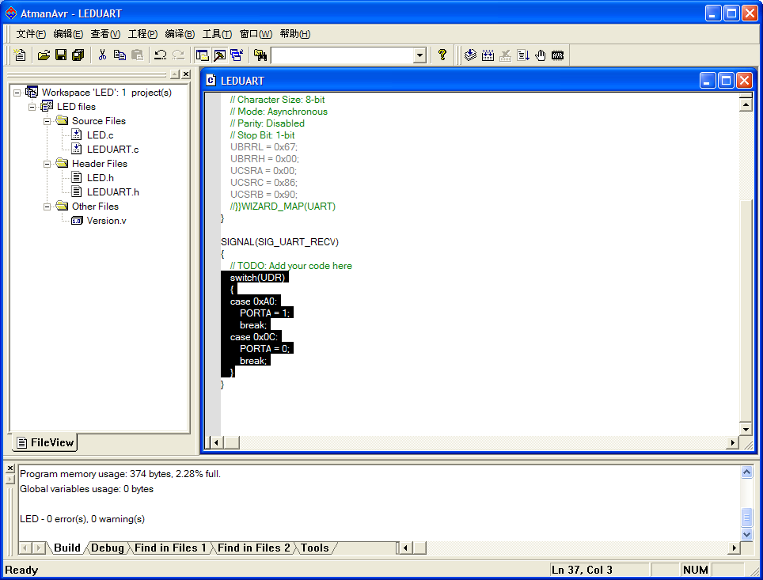
（图中被选中的文本就是填入的代码）
3、将代码填入后按“F7”可以编译代码。编译后可以看见程序一共有374个比特，体积有点大，这可能和编译时没有开优化和初始化代的有关。代码编译后用ISP电缆将其下载到AVR里面。
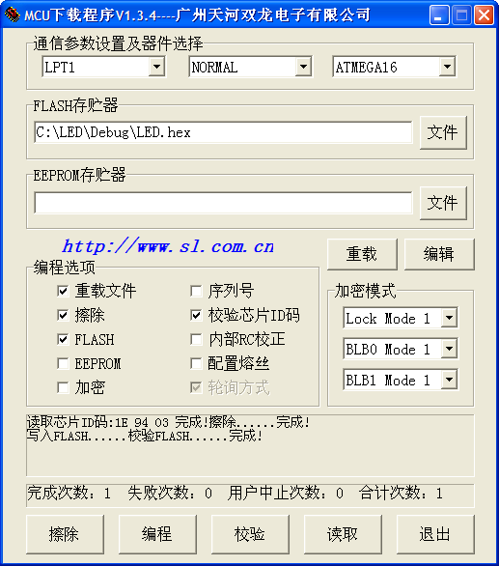
C、PC的程序设计
－、准备工作
1、打开Visual Stdio 2005,新建一个C#的Windows程序。
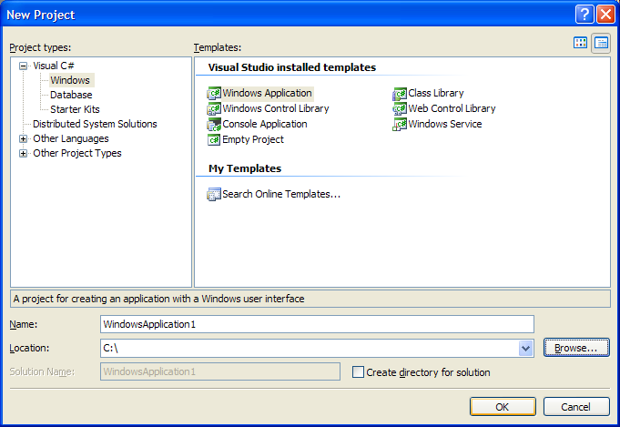
2、为了美观，将程序的字体改一下，改成“Microsoft Sans Serif”，8号。
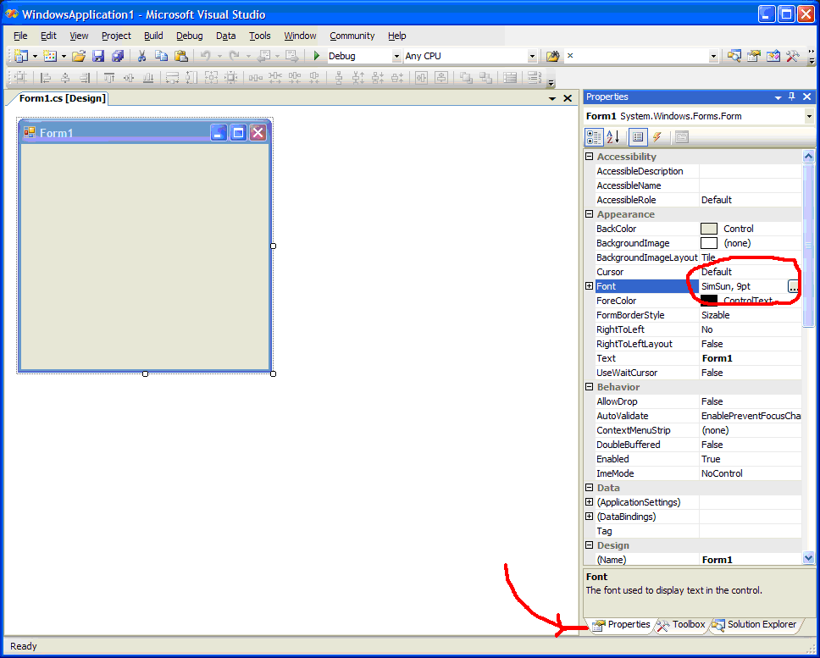
3、从工具箱中选出两个按钮和一个串口添加到窗体上。
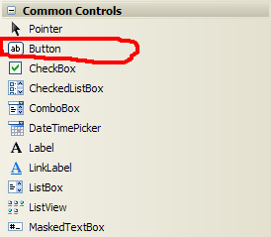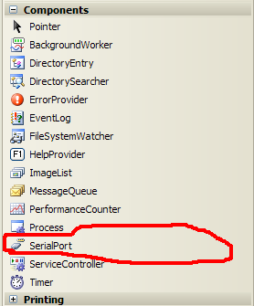
4、在窗体设计器中选中serialPort1,将其属性改为：端口名：COM1，波特率：9600，其它不变。
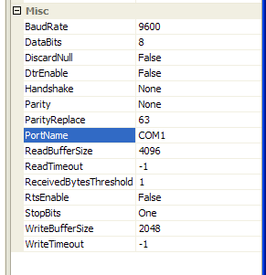
5、调整一下窗体的外观，按钮的大小，排列，各个控件的文本等。
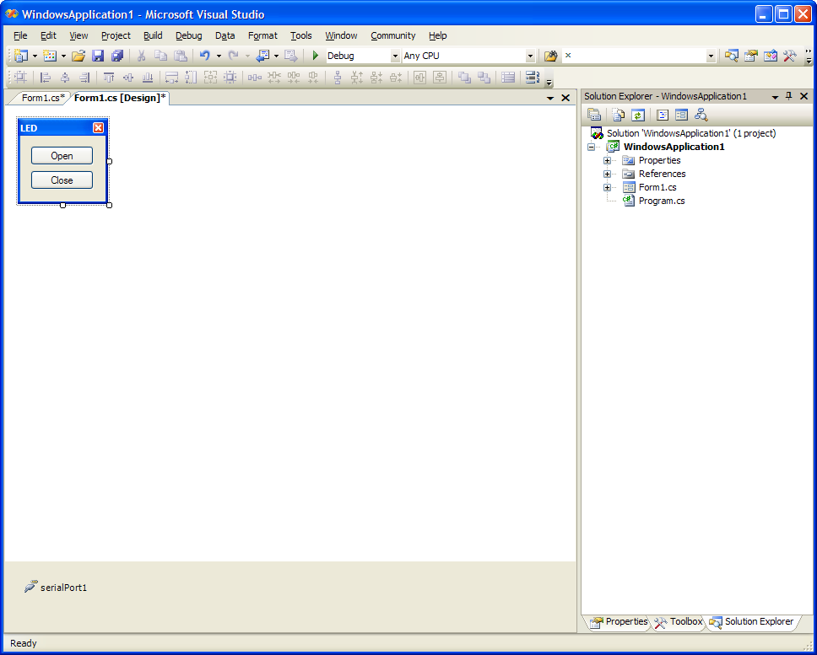
6、双击“Open”按钮，添加代码：
serialPort1.Write(new byte[] { 0xA0 }, 0, 1);
7、双击“Close”按钮，添加代码：
serialPort1.Write(new byte[] { 0x0C }, 0, 1);
8、添加相应的时间处理代码，在窗体的装载过程中打开串口，关闭窗体的时候关闭串口。
9、编译。

